échec de la connexion Windows

Informations
- ZenInterne
- Objectif : Réparation de la connexion à une session Windows
- Liens:
- Révisions :
Date | Intervenant | Commentaire
12/01/2024 | NCO | Création

===== Le problème
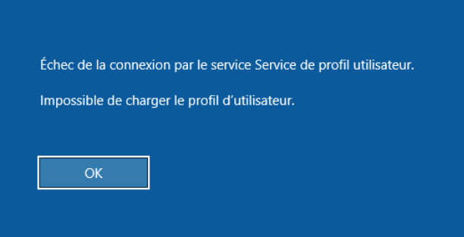

Procédure
- se connecter à l'ordinateur avec un autre profil utilisateur disposant des droits administrateurs
- dans la base des registres, aller dans HKLM\SOFTWARE\Microsoft\Windows NT\CurrentVersion\ProfileList
- supprimer le profil actuel dont le dossier est “C:\Users\TEMP”
- supprimer l'extension “.BAK” du profil cassé
- remettre la clef “RefCount” à 0
- remettre la clef “State” à “0” ou à “100” si le compte a un profil administrateur
- fermer la session et ouvrir normalement la session qui était cassée

